TO-DO LIST – Sistemas Operativos

Semana 1

Formamos los Equipos de Trabajo
Vamos a conformar los Equipos de Trabajo del curso. Estos Equipos trabajarán en las diferentes actividades conjuntas a lo largo del semestre: Indagatoria, Proyectos, Tareas y demás actividades de aprendizaje en modalidad grupal.
Los Equipos estarán conformados por un máximo de 3 integrantes.
Aprovecharemos desde esta Semana 1 para crear los Equipos y asignar los temas de la Indagatoria y Exposición del Curso.
Para ello utilizaremos el siguiente link:
Equipos SO 50
Equipos SO 51
Los grupos pueden seleccionar los temas de interés en el formulario y serán asignados de manera definitiva en semana 2.
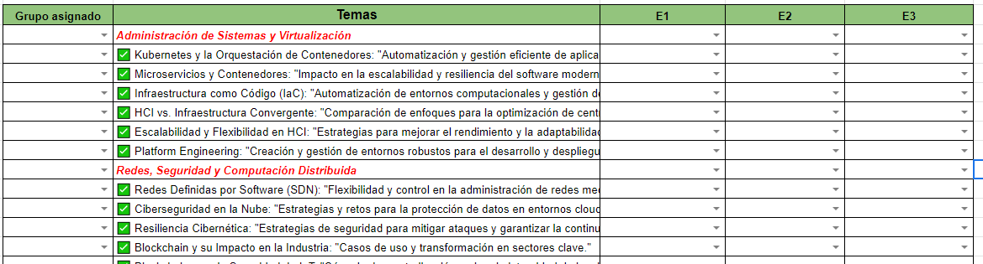

- Instalación de lenguajes de programación
Durante las clases vamos a realizar diversos ejercicios de programación (en equipos), por tanto, contaremos con lenguajes de programación como Python, JAVA, C#, entre otros.
- Preguntas de la sesión [Actividad Individual] Leer la presentación de la semana y desarrollar las preguntas de análisis que se encuentran entre los recursos de la sesión (o en el siguiente link: Preguntas de la sesión):

Este curso no prohíbe el uso de IA generativa; lo que se evalúa es su uso crítico, transparente y bien documentado. Entregar respuestas copiadas directamente de una IA, sin la bitácora correspondiente o sin evidencia de razonamiento propio, se considera una entrega incompleta y afecta el criterio de "Evidencia de razonamiento propio". Este modelo de trabajo con IA se mantendrá y se ampliará en las siguientes unidades del curso (Indagatoria, Proyectos Programados).

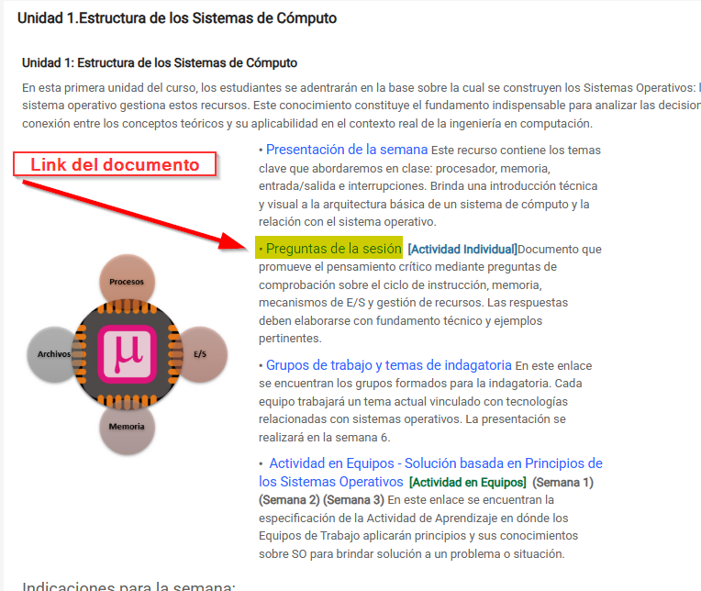

Actividad en Equipos - Solución basada en Principios de los Sistemas Operativos (Semana 1) (Semana 2) (Semana 3)
Objetivo:
Fomentar la habilidad de los estudiantes para conceptualizar y diseñar soluciones tecnológicas que integren los principios de los Sistemas Operativos, considerando: la Gestión de Recursos, Procesos, Memoria, y Sistemas de Archivos, entre otros.

Instrucciones:

a. Formación de Equipos: (Semana 1)
- Los estudiantes se organizarán en los mismos Equipos de Trabajo del curso.
- Cada equipo deberá asignar roles (por ejemplo: líder, investigador, documentador) para distribuir las tareas de manera eficiente.

b. Contexto de la Actividad: (Semana 1)
- Los equipos deberán diseñar una solución tecnológica que aborde un problema relacionado con Principios de los Sistemas Operativos como: gestión de procesos, memoria, sistemas de archivos, concurrencia, sincronización o sistemas distribuidos.
- El problema puede ser real o hipotético, pero debe estar claramente definido y justificado.

La identificación del problema la llevamos a cabo durante la Semana 1, mediante la interacción entre los Equipos de Trabajo y Profesor. Seleccionar el Problema o Situación es fundamental para avanzar en las etapas de las Semanas 2 y 3.

c. Fases de la Actividad: (Semana 1) y (Semana 2)
Fase 1: Identificación del Problema (Semana 1)
- Cada equipo deberá identificar un problema o necesidad relacionado con los sistemas operativos o sistemas de software avanzados.
- El problema debe ser claro y específico, y debe justificar por qué es necesario diseñar una solución que integre los principios de los sistemas operativos.
- Ejemplos de problemas:
  - Optimización de la gestión de memoria en un sistema operativo.
  - Mejora de la concurrencia y sincronización en un sistema multiproceso.
  - Diseño de un sistema de archivos distribuido.
  - Mejora de la seguridad en la gestión de procesos.
Fase 2: Conceptualización de la Solución (Semana 2)
- Los equipos deberán conceptualizar una solución que aborde el problema identificado.
- La solución debe incluir:
  - Una descripción general del sistema propuesto.
  - Los componentes del sistema operativo que se modificarán o mejorarán (gestión de procesos, memoria, sistema de archivos, etc.).
  - Tecnologías y software que se utilizarán para implementar la solución.
  - Hardware necesario (si aplica).
  - Una explicación de cómo los componentes del sistema operativo trabajarán juntos para resolver el problema.
Fase 3: Diseño Preliminar (Semana 2)
- Los equipos deberán realizar un diseño preliminar de la solución, incluyendo:
  - Un diagrama de bloques que muestre la interacción entre los componentes del sistema operativo y otros sistemas.
  - Una descripción de los algoritmos o procesos que se implementarán en el software.
  - Una lista de los recursos necesarios (herramientas de desarrollo, bibliotecas, etc.).

Las Fases 2 y 3 las llevaremos a cabo durante la Semana 2, en clase y como parte de las actividades extraclase. El trabajo realizado durante la clase se evaluará como una actividad de Aprendizaje Individual, por tanto, es importante que todos los miembros del Equipo de Trabajo estén involucrados.

Fase 4: Presentación de la Propuesta (Semana 3)
- Cada equipo presentará su propuesta mediante una presentación y/o informe escrito.
- La presentación debe incluir:
  - Una explicación clara del problema y la solución propuesta.
  - El diagrama de bloques y los componentes clave del diseño.
  - Una discusión sobre los desafíos técnicos que podrían surgir durante la implementación.
  - Una reflexión sobre cómo esta actividad les ha ayudado a comprender la importancia de los sistemas operativos en el diseño de soluciones tecnológicas.

La propuesta de solución se presentará durante la Semana 3 al inicio de clase. Cada Grupo tendrá aproximadamente 5 minutos para presentar su trabajo. Esta actividad tendrá un componente de valoración individual y grupal.

d. Evaluación:
- La actividad será evaluada en base a los siguientes criterios:
  - Identificación del Problema (10%): Claridad, relevancia y justificación del problema.
  - Originalidad de la Solución (20%): Creatividad, innovación y justificación de la solución.
  - Integración de Componentes del Sistema Operativo (25%): Coherencia, funcionalidad y eficiencia en la integración de los componentes del sistema operativo.
  - Diseño Preliminar (20%): Claridad, estructura y viabilidad del diseño.
  - Presentación de la Propuesta (15%): Claridad, organización y efectividad en la comunicación.
  - Reflexión sobre el Aprendizaje (10%): Profundidad, conexión con el aprendizaje y capacidad de autoevaluación.

e. Recursos Adicionales:
- Los estudiantes pueden consultar el material del curso, especialmente los temas relacionados con la gestión de procesos, memoria, sistemas de archivos, concurrencia, sincronización, y sistemas distribuidos.
- También se recomienda explorar ejemplos de proyectos similares en línea para obtener inspiración y mejores prácticas.

Ejemplo (sin desarrollar) de un problema y solución:
Problema:
Optimización de la gestión de memoria en un sistema operativo para aplicaciones de alto rendimiento.
Solución Propuesta:
- Descripción General: Implementar un sistema de gestión de memoria que utilice paginación y segmentación dinámica para optimizar el uso de la memoria RAM en aplicaciones de alto rendimiento.
- Componentes del Sistema Operativo:
  - Módulo de gestión de memoria.
  - Algoritmos de reemplazo de páginas (LRU, FIFO).
- Tecnologías y Software:
  - Lenguaje de programación C para la implementación de los algoritmos.
  - Herramientas de simulación de memoria.
- Hardware:
  - Procesadores multinúcleo.
  - Memoria RAM de alta velocidad.
- Diagrama de Bloques:
  - Mostrar la interacción entre el módulo de gestión de memoria, el hardware, y las aplicaciones de usuario.
- Flujo de Datos y Procesos:
  - Describir cómo se gestionan las páginas de memoria y cómo se optimiza el acceso a la memoria.
- Seguridad:
  - Consideraciones de seguridad en la gestión de memoria para evitar fugas de memoria y accesos no autorizados.
- Escalabilidad y Mantenimiento:
  - Planes para la escalabilidad futura y el mantenimiento del sistema de gestión de memoria.

Podemos consultar y analizar dos ejemplos de referencia en el siguiente enlace: Ejemplos de Casos - Actividad en Equipos

